Министерство образования Республики Беларусь

Учреждение образования

БелорусскиЙ государственный университет

информатики и радиоэлектроники

Факультет компьютерных систем и сетей

Кафедра информатики

ОтЧЁТ ПО ЛАБОРАТОРНОЙ РАБОТЕ

на тему

**Поиск экстремума функции одной переменной с помощью**

**генетических алгоритмов с бинарным представлением особей**

|  |  |  |
| --- | --- | --- |
| Студент |  | А. В. Немкович |
| Преподаватель |  | С. Н. Нестеренков |

Минск 2019

СОДЕРЖАНИЕ

1. Цели работы 3

2. Скриншоты программы 3

Заключение 6

# **1. ЦЕЛИ РАБОТЫ**

Цели работы:

– знакомство с основными понятиями теории генетических алгоритмов;

– изучение и реализация классического простого генетического алгоритма с использованием представления решений в форме бинарных строк;

– изучение классических генетических операторов, кроссинговера и мутации для бинарных особей.

# **2. СКРИНШОТЫ ПРОГРАММЫ**

На скриншотах изображён ход работы программы. На рисунках хорошо прослеживается, как с ходом выполнения программы и переходами к последующим поколениям особи приближаются к экстремуму заданной функции.

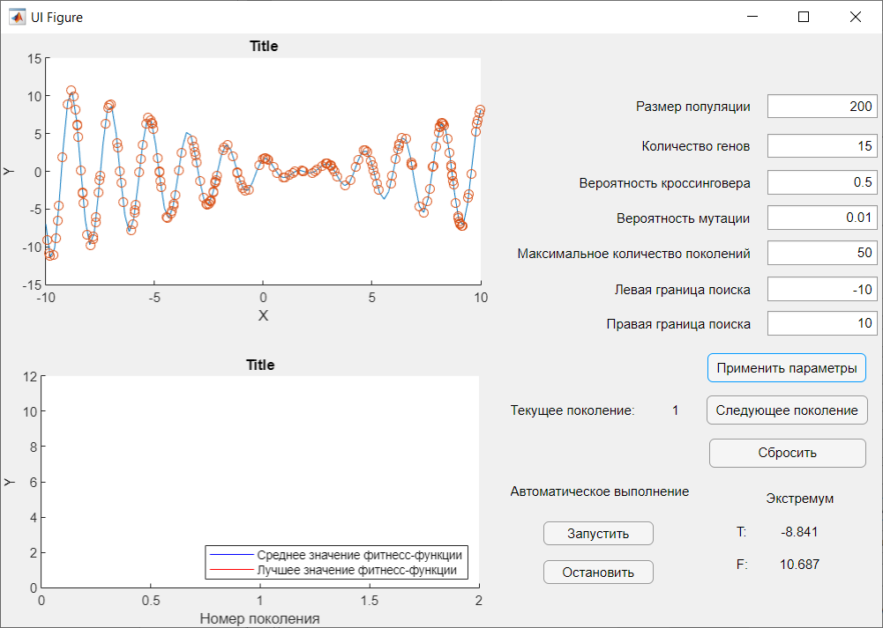

Рисунок 1 – Начальная популяция

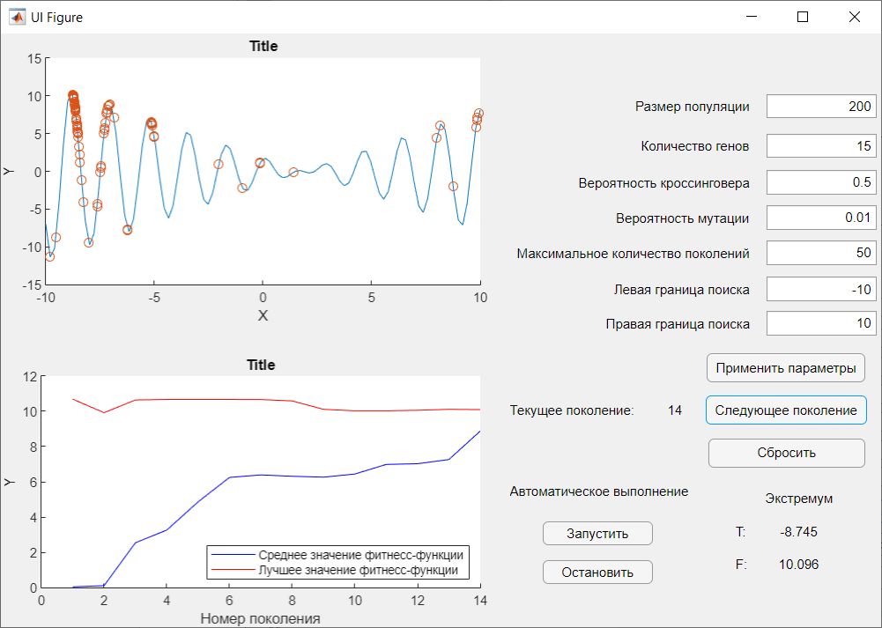

Рисунок 2 – 14-е поколение

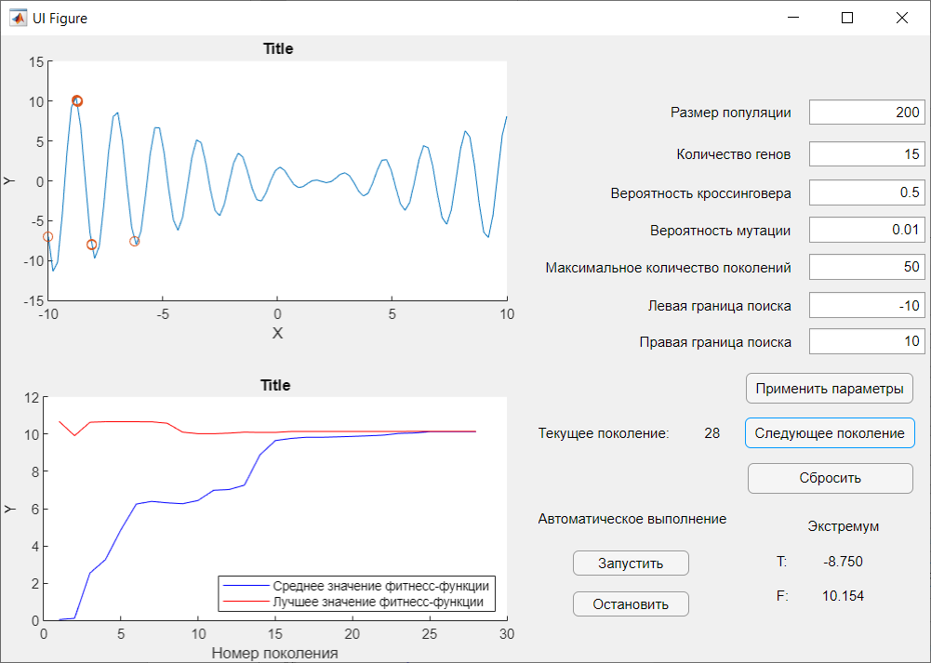

Рисунок 3 – 28-е поколение

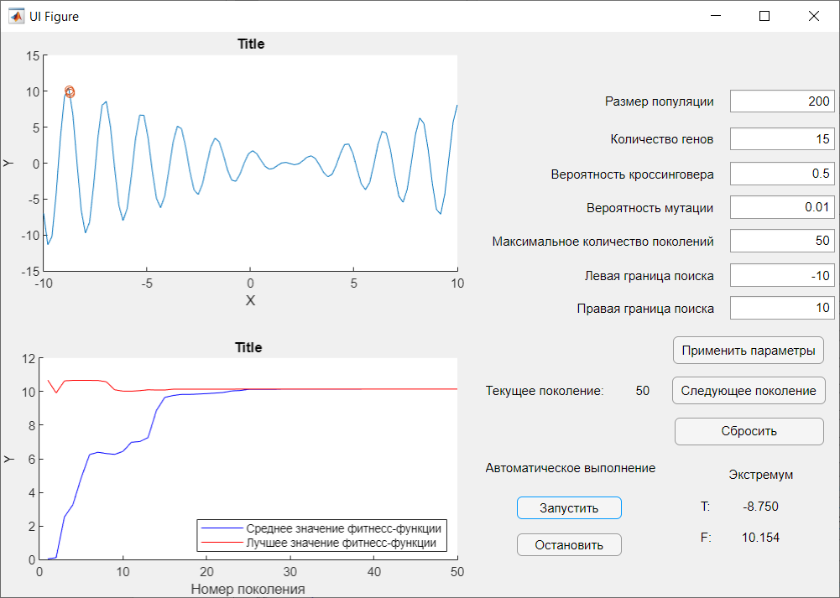

Рисунок 4 – 50-е поколение

На рисунке 4 видно, что после дохождения алгоритма до 50-го поколения среднее значение фитнеса практические сравнивается с лучшим значением фитнеса среди всей популяции. Лучшее значение фитнеса и будет значением экстремума функции на заданном отрезке.

# 

# **ЗАКЛЮЧЕНИЕ**

Реализована программа нахождения экстремума заданной функции на отрезке t ϵ [t 0 ,t 1 ] с помощью генетического алгоритма с бинарным представлением особей. Проиллюстрирована графически динамику поиска экстремума.